1. 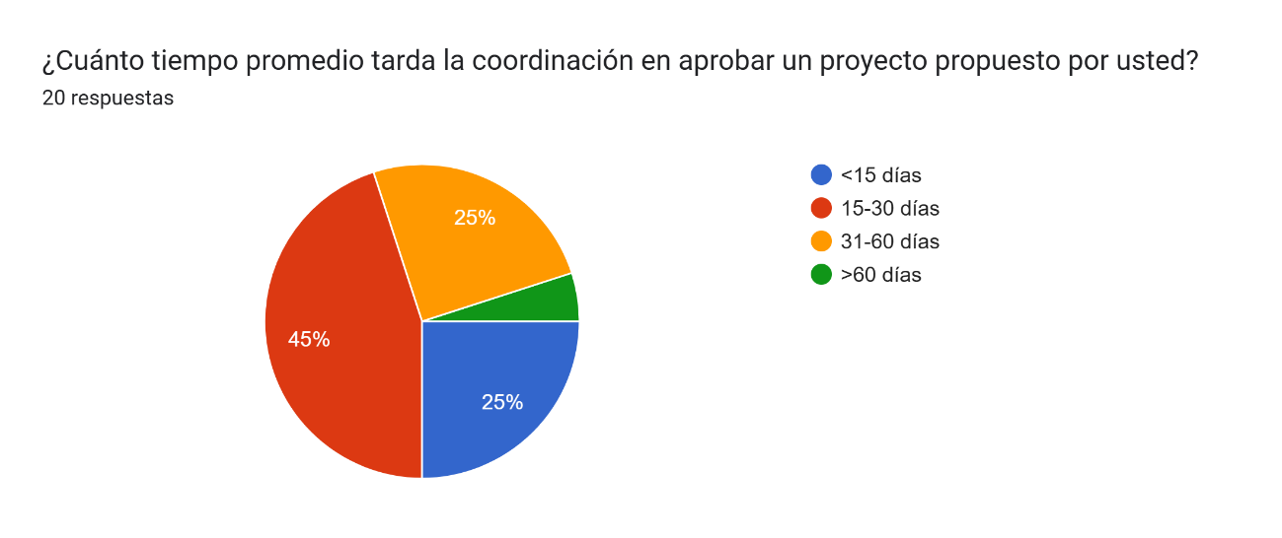

2.

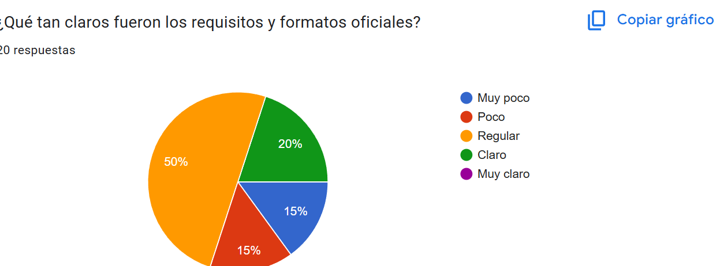

3.

- Los retrasos suceden durante la revisión de los docentes.

- Carga administrativa

- Falta de optimización de los procesos de validación

- Por tomas y feriados

- Orientación para el llenado de formatos no clara

4.

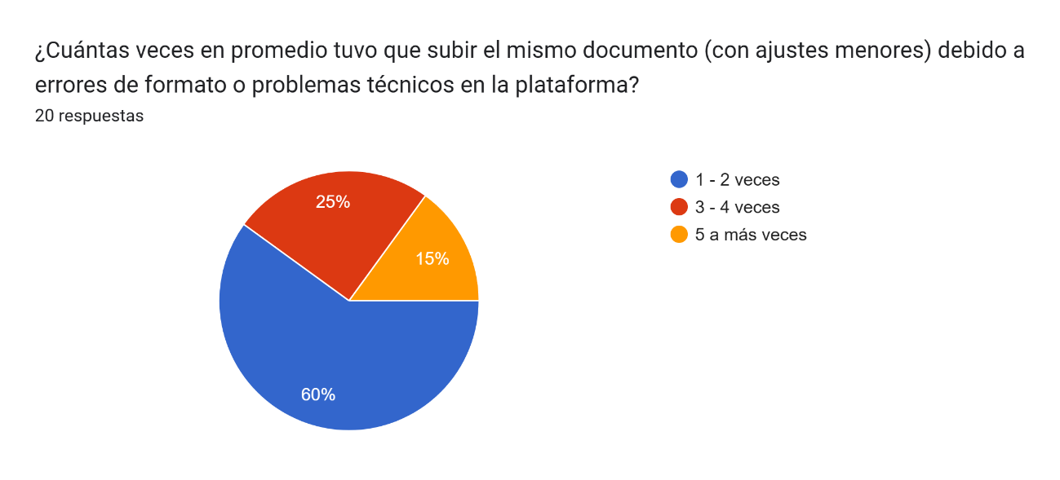

5.

¿En qué etapas considera que se generan más demoras y por qué?

Al momento de enviar a repositorio, porque no explican bien con que formato de APA se debe trabajar

* Al momento de enviar a repositorio, porque no explican bien con que formato de APA se debe trabajar
* En la etapa de borrador de tesis, correcciones y dictamen(los jurados se reúnen y acuerdan la fecha de sustentación).
* Corrección del borrador por los jurados.
* Revisión de documentos.

6.

Proponga dos mejoras institucionales que considere más urgentes:

* Orientación grupal a tesistas
* Notificaciones en las fechas oportunas para la revisión de los jurados, caso contrario enviarles una notificación o un mensaje haciéndoles recuerdos de la revisión. Seguimiento de la tesis según el reglamento y facilidades para usar los laboratorios.
* Orientación para el llenado de formatos para trámites así como para el subido de borradores a Pilar.

6.

¿Qué recursos institucionales deberían priorizarse para mejorar la investigación (biblioteca, software, capacitación, etc.)?

* Capacitación
* Software

7.

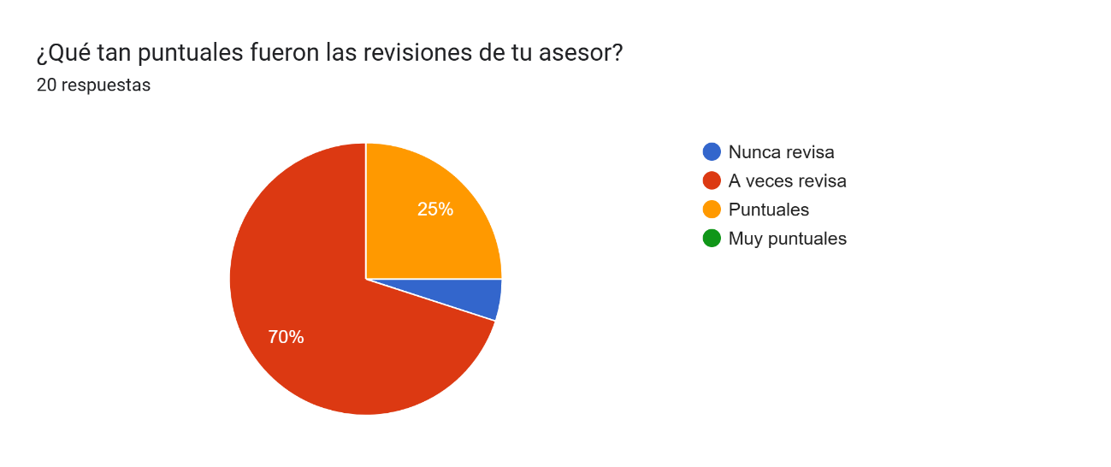

8. ¿Qué aspectos considera que deberían mejorar los asesores para orientar mejor a los estudiantes?

* Distribuir bien su tiempo para cada asesorado
* Dar más herramientas para encontrar información
* Que también reciban las notificaciones de los estados en que se encuentra la tesis.
* Fechas de revisión
* Disponibilidad de tiempo
* Retroalimentación constante
* Tener comunicación
* Los pasos que se deben seguir en el pilar, los plazos que tienen los estudiantes para subir correcciones, tiempos de revisión que tienen los jurados, que se debe hacer cuando uno de los jurados está con año sabático o con licencia y sobre todo el llenado de los formatos.

8. Indica las 2 dificultades principales a la hora de elaborar tu tesis

* Falta de planificación y gestión de tiempo.
* Antecedentes
* Parte estadística
* Seleccionar un tema